# Captain Console

# 

# 

# 

# 

# 

# 

# Andri Berg Hallsson - 100791-2189

# Anna Sigrún Gunnardóttir - 030999-2909

# Breki Benediktsson - 090498-2589

# Sigurður Sigurðarsson - 120396-2429

# Inngangur Fyrirtækið Captain Console hefur beðið okkur um að hanna og smíða kerfi. Kerfið á að gefa fólki valmöguleika á að kaupa og skoða leikjatölvur, leiki og fleira af því tagi.

Byrjað var á því að greina þá notendahópa sem munu nota kerfið. Því næst var settur fram kröfulisti þar sem allar kröfur sem gerðar eru til virkni kerfisins koma fram ásamt því að hanna frumgerðir fyrir kerfið.

# Kröfulisti

|  |  |  |  |  |
| --- | --- | --- | --- | --- |
| #Núm | Nafn (& mögulega lýsing) | Notenda- hópur/ar | Mikilvægi (A/B/C) | Auka upplýsingar |
| *Functional requirements* | | | | |
| 1 | Skoða vöru | Kaupendur | A | Opnar nýja síðu með nafni, mynd, og nánari upplýsingum um vöruna |
| 2 | Setja vöru í körfu | Kaupendur | A | N/A |
| 3 | Kaupa vöru | Kaupendur | A | Notandi kaupir allt sem er í körfunni, þarf að uppfylla skilyrði 3. Notandi þarf að skrá tengiliðsupplýsinga (fullt nafn, götuheit, húsnúmer, borg, land, póstnúmer) og kortaupplýsingar (nafn korthafa, kortanúmer, gildistími, leyninúmer) |
| 4 | Fjarlægja vöru úr körfu | Kaupendur | A | N/A |
| 5 | Notandi býr til aðgang | Kaupendur | A | N/A |
| 6 | Notandi skráir sig inn | Kaupendur | A | N/A |
| 7 | Notandi breytir prófíl mynd/nafni | Kaupendur | A | N/A |
| 8 | Notandi hefur samband við fyrirtækið | Kaupendur | A | Upplýsingar í footer |
| 9 | Notandi leitar að vöru | Kaupendur | A | Notandi leitar eftir nafni |
| 10 | Notandi skoðar leitarsögu sína | Kaupendur | B | N/A |
| 11 | Notandi raðar vörum | Kaupendur | B | Það á að vera hægt að raða vörulista eftir verði eða nafni |
| 12 | Notandi skráir nýja vöru | Starfsmaður | C | N/A |
| 13 | Notandi breytir vöru | Starfsmaður | C | N/A |
| 14 | Notandi breytir lagerstöðu | Starfsmaður | C | N/A |
| 15 | Notandi breytir lykilorði | Kaupendur | C | N/A |

# Notkunartilvik

## A kröfur

|  |  |
| --- | --- |
| Name: | 1. Skoða vöru |
| Actor: | Kaupandi |
| Description: | Notandi opnar kerfið og finnur vöru sem hann velur til að skoða |
| Successful Completion: | Notandi opnar forsíðu  Notandi velur vörulista  Notandi velur tegund vöru  Notandi velur vöru |
| Alternative: | Lýsing vöru ekki til staðar |
| Pre-Condition: | Notandi hefur aðgang að kerfin |
| Post-Condition: | Notandi sér upplýsingar um vöru |

## 

## 

|  |  |
| --- | --- |
| Name: | 2. Setja vöru í körfu |
| Actor: | Kaupandi |
| Description: | Notandi opnar kerfið og velur vöru sem hann vill setja í körfu og mögulega kaupa |
| Successful Completion: | Notandi opnar forsíðu  Notandi velur vörulista  Notandi velur tegund vöru  Notandi velur vöru sem hann vill setja í körfu  Notandi setur vöru í körfu |
| Alternative: | Vara ekki til |
| Pre-Condition: | Notandi hefur aðgang að kerfinu |
| Post-Condition: | Notandi hefur vöru í sinni körfu |

## 

## 

|  |  |
| --- | --- |
| Name: | 3. Kaupa vöru |
| Actor: | Kaupandi |
| Description: | Notandi opnar kerfið og velur vöru sem hann vill kaupa |
| Successful Completion: | Notandi opnar forsíðu  Notandi velur vörulista  Notandi velur tegund vöru  Notandi velur vöru sem hann vill setja í körfu  Notandi setur vöru í körfu  Notandi velur að kaupa vöru  Notandi skráir inn greiðslu upplýsingar og kaupir vöru |
| Alternative: | Vara ekki til |
| Pre-Condition: | Notandi hefur aðgang að kerfinu |
| Post-Condition: | Notandi hefur keypt vöru sem verður afhent honum |

## 

## 

|  |  |
| --- | --- |
| Name: | 4. Fjarlægja vöru úr körfu |
| Actor: | Kaupandi |
| Description: | Notandi opnar kerfið og velur vöru sem hann vill kaupa |
| Successful Completion: | Notandi velur körfu  Notandi velur vöru til að fjarlægja úr körfunni |
| Alternative: | Engin vara í körfu |
| Pre-Condition: | Notandi hefur vöru í körfunni sinni |
| Post-Condition: | Notandi hefur fjarlægt vöru úr körfunni sinni |

## 

## 

|  |  |
| --- | --- |
| Name: | 5. Notandi býr til aðgang |
| Actor: | Kaupandi |
| Description: | Notandi opnar kerfið og býr til nýjan aðgang |
| Successful Completion: | Notandi opnar forsíðu  Notandi velur Nýskráningu  Notandi skrifar inn upplýsingar og klárar skráningu |
| Alternative: | Vara ekki til |
| Pre-Condition: | Notandi hefur aðgang að kerfinu |
| Post-Condition: | Notandi hefur búið til prófíl í kerfinu |

## 

## 

|  |  |
| --- | --- |
| Name: | 6. Notandi skráir sig inn |
| Actor: | Kaupandi |
| Description: | Notandi opnar kerfið skráir sig inn |
| Successful Completion: | Notandi opnar forsíðu  Notandi velur innskráningu  Notandi skráir inn nafn og lykilorð |
| Alternative: | Notandi ekki til |
| Pre-Condition: | Notandi hefur prófíl í kerfinu |
| Post-Condition: | Notandi er skráður inn |

## 

|  |  |
| --- | --- |
| Name: | 7. Notandi breytir prófíl mynd/nafni |
| Actor: | Kaupandi |
| Description: | Notandi breytir upplýsingum á aðgangi sínum |
| Successful Completion: | Notandi velur mínar síður  Notandi breytir viðeigandi upplýsingum  Notandi vistar breytingar |
| Alternative: | - |
| Pre-Condition: | Notandi hefur prófíl í kerfinu og er skráður inn |
| Post-Condition: | Notandi hefur breytt prófíl mynd eða nafni |

|  |  |
| --- | --- |
| Name: | 8. Notandi hefur samband við fyrirtækið |
| Actor: | Kaupandi |
| Description: | Notandi finnur leið til þess að hafa samband |
| Successful Completion: | Notandi opnar forsíðu  Notandi fer neðst í footer  Notandi klikkar á “hafa samband” |
| Alternative: | - |
| Pre-Condition: | Notandi hefur aðgang að kerfinu |
| Post-Condition: | Notandi hefur haft samband |

## 

|  |  |
| --- | --- |
| Name: | 9. Notandi leitar að vöru |
| Actor: | Kaupandi |
| Description: | Notandi finnur leitarvél og leitar að vöru |
| Successful  Completion: | Notandi opnar forsíðu  Notandi velur “leita” hnappinn  Notandi skrifar inn það sem hann kýs að leita að |
| Alternative: | Vara ekki til |
| Pre-Condition: | Notandi hefur aðgang að kerfinu |
| Post-Condition: | Notandi finnur vöru sem hann leitar að |

## 

## B kröfur

|  |  |
| --- | --- |
| Name: | 10. Notandi skoðar leitarsögu sína |
| Actor: | Kaupandi |
| Description: | Notandi opnar leitarsíðuna og finnur það sem hann hefur leitað að |
| Successful Completion: | Notandi opnar forsíðu  Notandi velur “leita” hnappinn  Notandi skoðar fyrri leitir sem hann hefur framkvæmt |
| Alternative: | Notandi hefur aldrei áður leitað í kerfinu |
| Pre-Condition: | Notandi hefur aðgang að kerfinu |
| Post-Condition: | Notandi finnur leitarsögu sína |

## 

|  |  |
| --- | --- |
| Name: | 11. Notandi raðar vörum |
| Actor: | Kaupandi |
| Description: | Notandi raðar vörum eftir verði/nafni |
| Successful Completion: | Notandi opnar forsíðu  Notandi velur vörulista  Notandi velur að raða vörum eftir nafni eða verði |
| Alternative: | - |
| Pre-Condition: | Notandi hefur aðgang að kerfinu |
| Post-Condition: | Notandi fær vörulistann raðaðann |

## 

## C kröfur

|  |  |
| --- | --- |
| Name: | 12. Notandi skráir nýja vöru |
| Actor: | Starfsmaður |
| Description: | Notandi setur inn nýja vöru á heimasíðuna ásamt lýsingu |
| Successful Completion: | Notandi skráir sig inn á starfsmannaaðgang  Notandi velur að skrá nýja vöru  Notandi fyllir út lýsingu á vörunni  Notandi birtir vöruna |
| Alternative: | - |
| Pre-Condition: | Notandi hefur aðgang að kerfinu |
| Post-Condition: | Notandi hefur sett inn nýja vöru á heimasíðuna |

## 

## 

|  |  |
| --- | --- |
| Name: | 13. Notandi breytir vöru |
| Actor: | Starfsmaður |
| Description: | Notandi uppfærir upplýsingar um vöru sem er nú þegar inn á vefsíðu |
| Successful Completion: | Notandi skráir sig inn á starfsmannaaðgang  Notandi velur að uppfæra vöru  Notandi uppfærir lýsingu á vörunni  Notandi birtir vöruna |
| Alternative: | - |
| Pre-Condition: | Notandi hefur aðgang að kerfinu |
| Post-Condition: | Notandi hefur sett inn nýja vöru á heimasíðuna |

## 

## 

|  |  |
| --- | --- |
| Name: | 14. Notandi breytir lagerstöðu |
| Actor: | Starfsmaður |
| Description: | Notandi uppfærir lagerstöðu á vöru |
| Successful Completion: | Notandi skráir sig inn á starfsmannaaðgang  Notandi velur vöru til að breyta lagerstöðu  Notandi uppfærir lagerstöðu |
| Alternative: | - |
| Pre-Condition: | Notandi hefur aðgang að kerfinu |
| Post-Condition: | Notandi hefur breytt lagerstöðu á vöru |

## 

## 

|  |  |
| --- | --- |
| Name: | 15. Notandi breytir lykilorði |
| Actor: | Kaupandi |
| Description: | Notandi breytir lykilorði sýnu inn á vefsíðuna |
| Successful Completion: | Notandi velur mínar síður  Notandi velur að breyta lykilorði  Notandi skráir lykilorð  Notandi skráir nýtt lykilorð  Notandi vistar nýtt lykilorð |
| Alternative: | - |
| Pre-Condition: | Notandi hefur prófíl í kerfinu og er skráður inn |
| Post-Condition: | Notandi hefur breytt lykilorði |

## 

# Greining Notendahópa

|  |  |  |
| --- | --- | --- |
| Nafn Hóps | Kaupendur | Starfsmenn |
| Hverjir: Bakgrunnur / WHO | Fólk sem ætlar sér að versla hjá fyrirtækinu | Fólk sem vinnur hjá fyrirtækinu |
| Aldur | 10+ | 18+ |
| Kyn | Bæði kyn | Bæði kyn |
| Menntun | Mismunandi | Mismunandi |
| Hæfni, vanhæfni | Kunna að nota vefverslun | Kunna að nota vefverslun |
| Tölvufærni | Mismunandi | Góð |
| Fjöldi notenda | 10000? | 10+ |
| Af hverju: Helstu notendamarkmið / WHY | Finna vöru við hæfi til þess að versla | Bæta við, breyta og skoða |
| Hvað: Tæknilegt umhverfi / WHAT | Vefsíða í tölvu | Vefsíða í tölvu |
| Hvar: Raunverulegt umhverfi / WHERE | Í heimahúsum | Í vinnunni |
| Hvenær: Notkun kerfis / WHEN | Hvenær sem er | Alla vinnudaga vikunnar |
| Hversu oft | 1x + | Oft á dag |
| Hversu lengi | 10 - 15 mín | Mismunandi |
| Færni notenda | Lítil | Góð |
| Hversu mikilvægur er hópurinn | Mjög mikilvægur! | Mjög mikilvægur! |

# 

# Wireframe og notendaviðtöl

Wireframe:

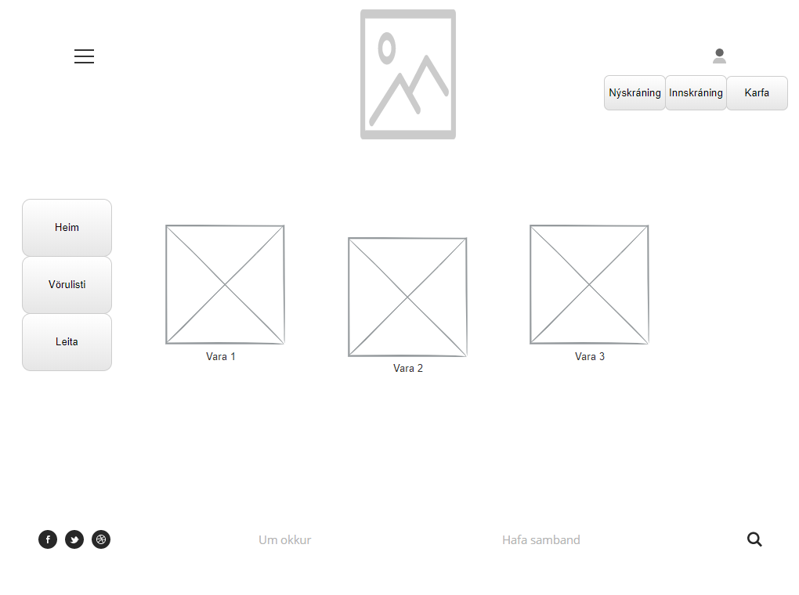

Forsíða

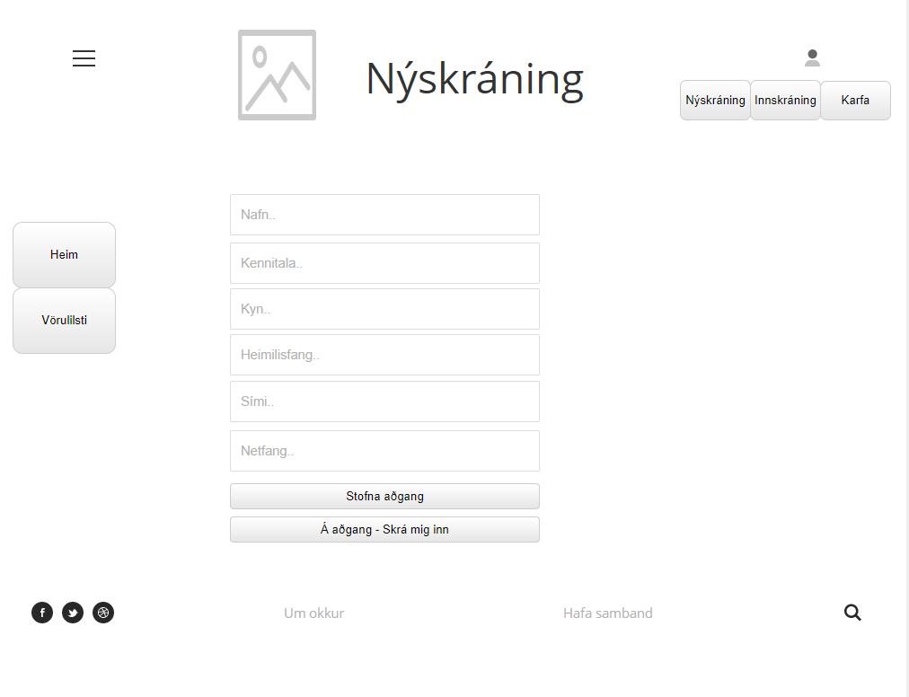

Nýskráning

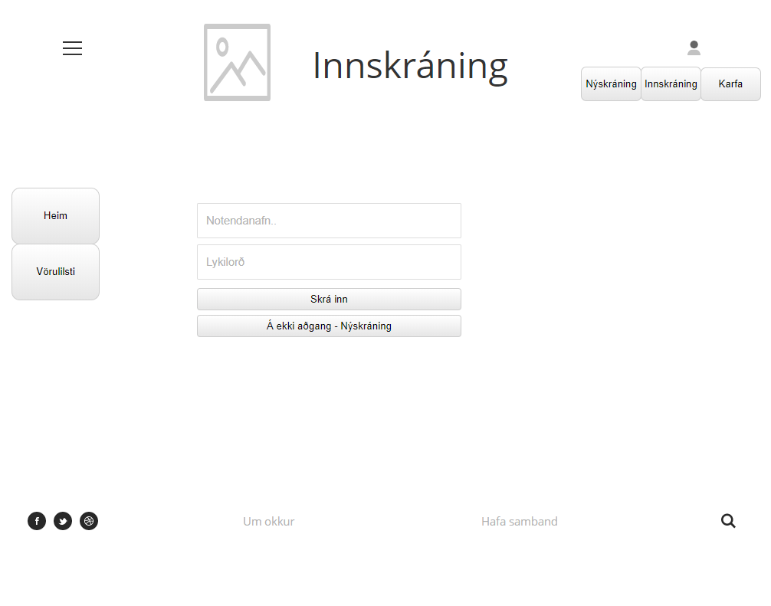

Innskráning

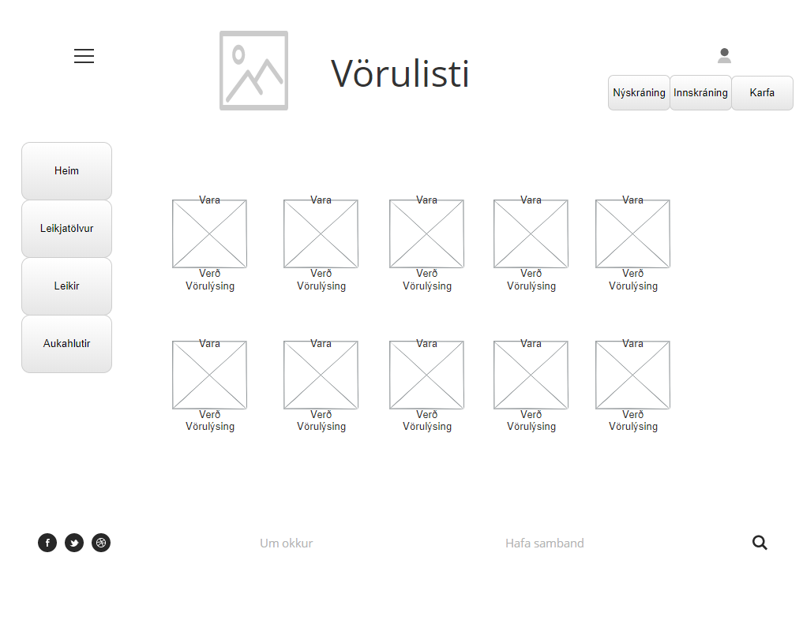

Vörulisti

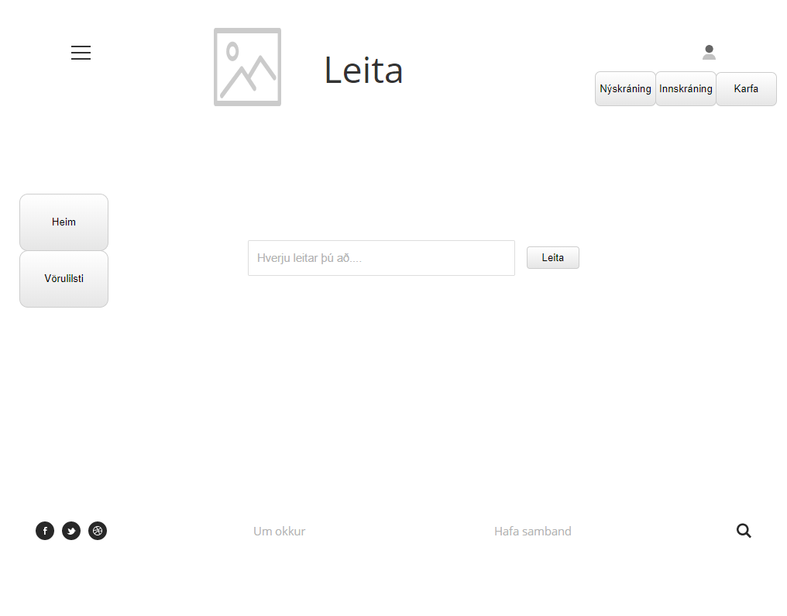

Leita

Notendaviðtöl:

Við gerðum beinagrind af viðtölunum sem við ætluðum að taka, hvernig við kynnum viðtalið, leiðbeiningar og spurningar. Við vorum bara ágætlega sátt með niðurstöðurnar. Auðvitað mikið sem mátti bæta, sem var viðbúið svona snemma, sem er bara gott. Svo settum við upp í töflu með hvað margir lentu í hvaða vandamálum, sem má finna hér fyrir neðan aukis viðtals-beinagrindarinnar.

*Hæhæ, við erum að hanna veflausn til þess að gera fólki kleift að kaupa leikjatölvur, leiki og þess háttar á netinu.*

*Í þessu viðtali viljum við fá þig til þess að prófa fyrir okkur frumgerð af hönnun okkar svo að við getum fundið út úr því hverju við getum breytt og bætt áður en kerfið verður hannað að fullu. Þetta ætti ekki að taka lengur en 10-15 mínútur.*

*Þú þarft ekki að vera stressuð/stressaður þar sem að þetta er ekki próf fyrir þig sem þú verður að svara rétt heldur eru öll svör rétt og við viljum fá þína hreinskilna skoðun á því hvernig kerfið er. Ef það er eitthvað sem er erfitt eða þú getur ekki þá er það ekki vegna þess að þú ert að gera eitthvað rangt heldur er kerfið þá ekki nægilega vel hannað hjá okkur.*

*Byrjum bara á nokkrum einföldum spurningum.*

*Hvert er nafnið þitt?*

*Hvaðan ertu?*

*Hver eru áhugamál þín?*

*Hefur þú áhuga á leikjatölvum?*

*Spilar þú tölvuleiki heima hjá þér?*

*Okkur langar núna að biðja þig um að ímynda þér að þú sért viðskiptavinur sem vill búa sér til aðgang í kerfinu. Endilega talaðu upphátt og segðu okkur hvað þú ert að gera hverju sinni og útskýrðu hvað þú ætlar að gera næst.*

*Núna viljum við biðja þig um að ímynda þér að þú ætlir að setja vöru sem þér líst vel á í körfuna þína. Hvað myndir þú gera? Endilega talaðu upphátt og segðu okkur hvað þú ert að gera hverju sinni og útskýrðu hvað þú ætlar að gera næst.*

*Núna viljum við biðja þig um að ímynda þér að þú ætlir að skoða körfuna þína og vörurnar sem þú hefur nú þegar sett þar í og fjarlægja eina vöru. Hvað myndir þú gera? Endilega talaðu upphátt og segðu okkur hvað þú ert að gera hverju sinni og útskýrðu hvað þú ætlar að gera næst.*

*Núna viljum við biðja þig um að ímynda þér að þú eigir aðgang nú þegar og þú ætlar að skrá þig inn. Hvað myndir þú gera? Endilega talaðu upphátt og segðu okkur hvað þú ert að gera hverju sinni og útskýrðu hvað þú ætlar að gera næst.*

*Núna viljum við biðja þig um að ímynda þér að þú ætlir að klára pöntun og greiða fyrir vörurnar þínar. Hvað myndir þú gera? Endilega talaðu upphátt og segðu okkur hvað þú ert að gera hverju sinni og útskýrðu hvað þú ætlar að gera næst.*

*Hversu erfitt fannst þér að leysa þessi verkefni?*

*Hefðir þú áhuga á að nota slíkt kerfi til þess að panta vörur?*

*Myndir þú mæla með þessu kerfi?*

Notendur fengu 5 mismunandi verkefni til þess að framkvæma á veflausninni og lentu þau í mismiklum vandræðum með þau verkefni.

Verkefnin fálu í sér að prufa 5 notkunartilvik en þau voru þessi:

1. Notandi býr til aðgang

2. Setja vöru í körfu

3. Fjarlægja vöru úr körfu

4. Notandi skráir sig inn

5. Kaupa vöru

|  |  |  |  |
| --- | --- | --- | --- |
| Alvarleiki | Nr. | Lýsing notendavandamáls | Fjöldi notenda |
| 3 | 1 | Ekki hægt að setja vöru í körfu | 4 |
| 3 | 2 | Ekki hægt að setja vöru í körfu frá forsíðu | 4 |
| 1 | 3 | Erfitt að búa til aðgang | 1 |
| 1 | 4 | Fann ekki körfuna | 1 |
| 1 | 5 | Vildi ekki þurfa að skrá sig inn til að kaupa | 2 |
| 2 | 6 | Erfitt að finna sinn aðgang | 1 |
| 1 | 7 | Fannst óskýrt að fjarlægja úr körfu | 1 |
| 1 | 8 | Ekki hægt að fara á forsíðu með því að  velja myndina af fyrirtækinu | 1 |

Í ljós kom að margt þarf að gera meira skýrt við endurhönnun og setja í körfu hnappa þarf að bæta við við allar vörur. Það þarf að gera körfuna og mína síðu meiri eftirtektarverðri og verður það líklegast gert með stækkun á tökkum og lita samsetningum í næstu hönnun.

Statistics:

Á okkar tímum er viðvera fyrirtækja á netinu mjög mikilvæg. Spáð er því að um fjórðungur jarðarbúa muni kaupa í netverslun árið 2020 og ennþá er aukningin mikil(<https://www.oberlo.com/statistics/how-many-people-shop-online>).

Má búast að nú þegar sé stór hluti landsmanna að versla á netinu og fer því fjölgandi. Ef skoðað er leitar orð landsmanna þá hafa orð eins og vefverslun, netverslun, online shopping og online store. Aukist á milli ára.

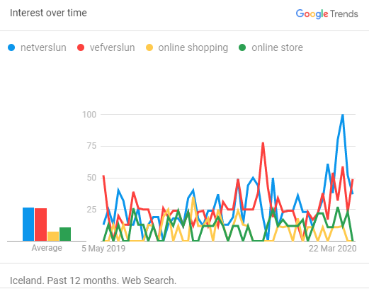

Ástandið í samfélaginu vegna COVID-19 hefur mikil áhrif á þessa aukningu en möguleiki er á að hér sé að myndast nýtt kaupmynstur í íslensku samfélagi.

Ekki fara þó öll kaup beint í gegnum netið, en viðvera á netinu hefur áhrif á sölu í verslunum. Samkvæmt tölum frá google hefst 63% af sölu á netinu.(<https://www.thinkwithgoogle.com/feature/path-to-purchase-search-behavior/>)

Big Picture Map:

Hér má sjá samskipti milli kaupanda og seljanda, einnig milliaðila. Hvernig þau haga sér þegar vörukaup eiga sér stað.

